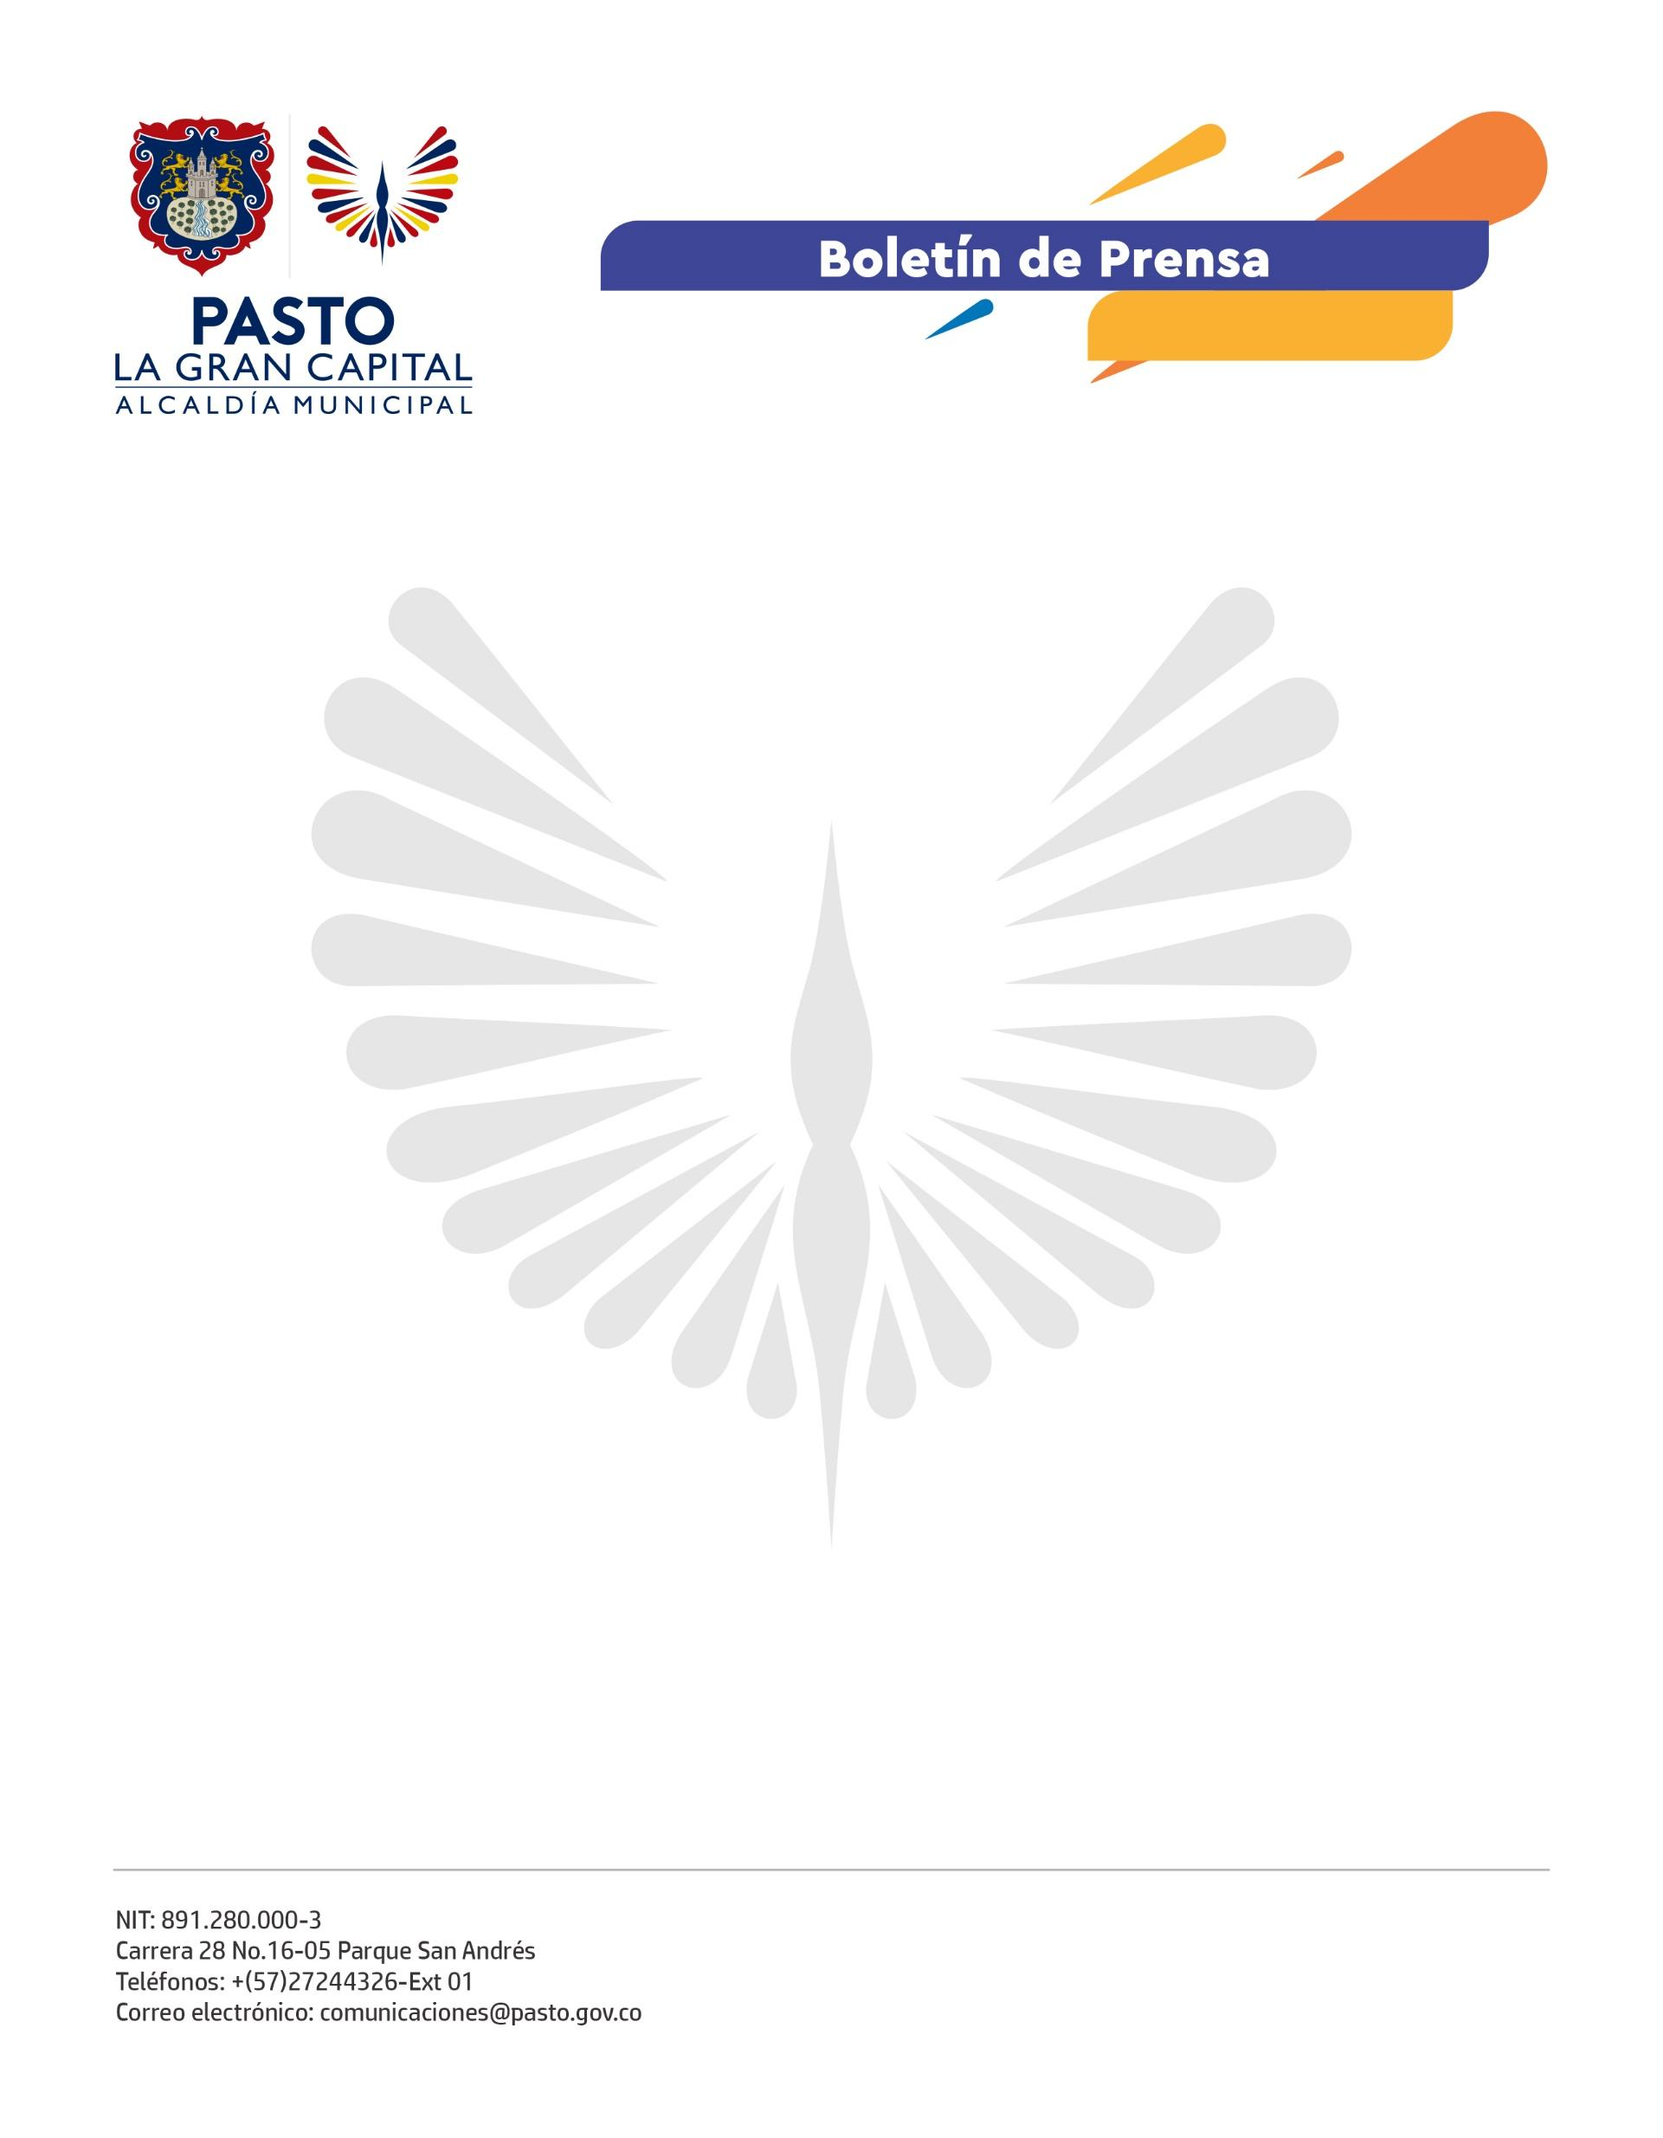
No. 077
16 de febrero de 2022

ALCALDÍA DE PASTO RECIBE RECONOCIMIENTO DEL MINISTERIO DE SALUD Y PROTECCIÓN SOCIAL POR EL MANEJO DE LA PANDEMIA Y AVANCE DEL PLAN NACIONAL DE VACUNACIÓN CONTRA COVID-19

El liderazgo del Alcalde Germán Chamorro de la Rosa para promover la salud y proteger la vida permitió poner en marcha acciones que atendieron de manera integral la emergencia sanitaria.

La Alcaldía de Pasto, a través de la Secretaría de Salud, recibió un certificado de reconocimiento del Ministerio de Salud y Protección Social por el liderazgo, dedicación, entrega y esfuerzo en el manejo integral de la pandemia por covid-19 y la ejecución del Plan Nacional de Vacunación en el municipio.

La distinción fue entregada por el enlace territorial del Ministerio para el departamento de Nariño, Sandra Santos, a las secretarías de salud o direcciones locales de los municipios de Pasto, Ipiales, Tumaco, La Unión, Albán, Ospina, Chachaguí, Puerres y Sapuyes, con el acompañamiento de la directora del Instituto Departamental de Salud de Nariño, Diana Paola Rosero Zambrano.

El secretario de Salud, Javier Andrés Ruano González, agradeció al Alcalde Germán Chamorro de la Rosa por el liderazgo y trabajo con su equipo de gobierno, a las empresas aseguradoras de planes de beneficios y a los prestadores de salud, quienes hicieron posible que esta pandemia trascendiera en el tiempo y se evitará más personas fallecidas por esta enfermedad.

"El reto es continuar con la vacunación contra covid-19 y recordarles a los ciudadanos la importancia de aplicarse la dosis de refuerzo, pues el 82% de las personas fallecidas en el municipio, mayores de 76 años, no se habían inmunizado o tenían el esquema incompleto", expresó el funcionario.

Desde la Administración Municipal, se invita especialmente a los mayores de 50 años a vacunarse con los biológicos disponibles en los 14 puntos ubicados en toda la ciudad.

No. 077

16 de febrero de 2022

Por su parte, la directora del Instituto Departamental de Salud de Nariño, Diana Paola Rosero Zambrano, destacó el reconocimiento realizado por el Ministerio de Salud al departamento de Nariño y a los 9 municipios por el manejo de la pandemia.

"Es un logro frente al esfuerzo y dedicación continua de todos los equipos de trabajo de cada municipio y de todos los profesionales que día a día dedicaron su tiempo y sus vidas en pro de proteger la salud y la vida de la población del departamento", dij la funcionaria.

Finalmente, la secretaria de Salud del municipio de Puerres, Alejandra Revelo, afirmó que la distinción del Ministerio de Salud es un aliciente para todas las personas que a diario trabajan por afrontar la pandemia.

